

Hochschule der Medien Stuttgart

Computer Science and Media

Multimediales Lernen / Serious Games

WINGS - Eine beflügelte Geschichte

Vertikaler Prototyp

**Semester:** Sommersemester 2020

**Abgabe:** 31.08.2020

**Lehrkraft**: Prof. Dr. Huberta Kritzenberger

| Florian  Jungermann | Ravell  Heerdegen | Leonie  Schaudt |
| --- | --- | --- |
| Matr. Nr. 40066  Kürzel: Fj012 | Matr. Nr. 38709  Kürzel: Rh075 | Matr. Nr. 39648  Kürzel: Ls179 |

| **Projekt:** WINGS - Eine beflügelte Geschichte | **Vorgänger:** 1-Introszene |
| --- | --- |
| **Drehbuchseite**: 2 | **Nachfolger:** 3-Nadelwaldszene |
| **Name der Seite:** Laubwaldszene |  |

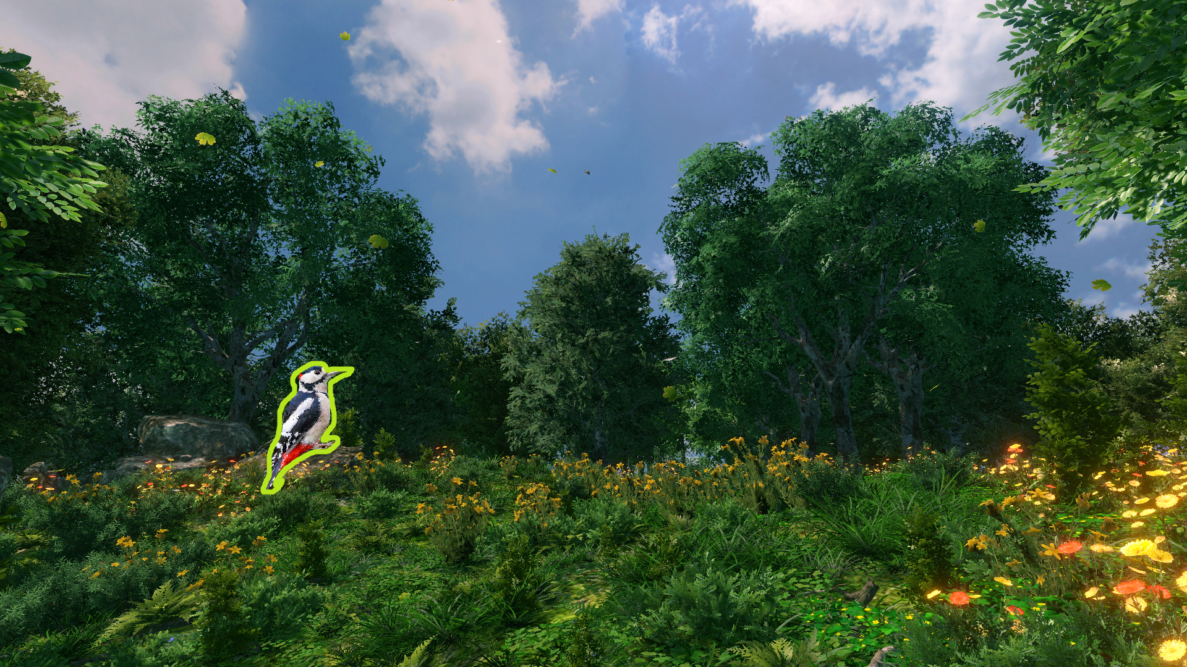

| **Objekt** | **Bezeichnung** | **Erklärung** |
| --- | --- | --- |
| Bild | *Laubwaldszene.png* | Hintergrundbild eines Laubwaldes mit Steinen, Pflanzen, Bäumen, Vogel |
| Bild | *Buntspecht.png* | Buntspecht sitzend auf einem Stein links am Bildschirmrand, einmalig anklickbar |
| Bild | *Stein1.png* | Stein, links mittig im Bildschirm anklickbar, wenn Pfeil_links und Pfeil_oben_1 ausgewählt wurden |
| Bild | *Stein2.png* | Stein, rechts mittig im Bildschirm anklickbar, wenn Pfeil_links und Pfeil_oben_1 ausgewählt wurden |
| Bild | *Pfeil_links.png* | Pfeil um Spieler in Szene zu bewegen, sichtbar und anklickbar nach Text Buntspecht_1 |
| Bild | *Pfeil_oben_1.png* | Pfeil um Spieler in Szene zu bewegen, sichtbar und anklickbar nach Text Buntspecht_2 |
| Bild | *Pfeil_oben_2.png* | Pfeil um Spieler in Szene zu bewegen, sichtbar und anklickbar nach Text Buntspecht_10 und Klick auf Pfeil_rechts.png |
| Bild | *Pfeil_rechts.png* | Pfeil um Spieler in Szene zu bewegen, sichtbar und anklickbar nach Text Buntspecht_10 |
| **Medien** | **Bezeichnung** | **Erklärung** |
| Dialogfeld + Sprechertext | *Buntspecht_1* | Begrüßung durch Buntspecht, Vertrautmachen mit Bewegung in Spielwelt |
| Dialogfeld + Sprechertext | *Buntspecht_2* | Buntspecht erklärt Futter-Problem, fordert Spieler zur Aktion “Klicke Pfeil nach oben” auf |
| Dialogfeld + Sprechertext | *Buntspecht_3* | Erklärung durch Buntspecht wie der Spieler mit Objekten interagieren kann  Aufforderung auf Steine zu klicken |
| Dialogfeld + Sprechertext | *Buntspecht_4* | Buntspecht bedankt sich für Insekten und fragt Spieler nach weiteren Fragen |
| Dialogfeld + Sprechertext | *Buntspecht_5* | Der Buntspecht bedauert, dass keine Insekten gefunden wurden |
| Dialogfeld + Sprechertext | *Buntspecht_6* | Buntspecht bedauert nicht zu wissen wo die Familie des Spielercharakters ist, gibt Hinweise wo der Spieler suchen könnte |
| Dialogfeld + Sprechertext | *Buntspecht_7* | Information zu Lebensraum und Futter des Buntspechts |
| Dialogfeld + Sprechertext | *Buntspecht_8* | Information zu Aussehen und Art des Buntspechts |
| Dialogfeld + Sprechertext | *Buntspecht_9* | Einführung in das Charakter-Log |
| Dialogfeld + Sprechertext | *Buntspecht_10* | Dialogschließung mit Buntspecht |
| Dialogfeld + Sprechertext | *Buntspecht_11* | Verabschiedung des Buntspechts vom Spieler |
| Dialogfeld + Sprechertext | *Fragen_Buntspecht_1* | Vier Auswahlmöglichkeiten des Spielers für weitere Fragen oder Dialogabbruch |
| Dialogfeld + Sprechertext | *Antwort_Buntspecht_1* | Spieler äußert, dass er seine Familie sucht |
| Dialogfeld + Sprechertext | *Antwort_Buntspecht_2* | Spieler fragt, warum der Buntspecht im Laubwald ist |
| Dialogfeld + Sprechertext | *Antwort_Buntspecht_3* | Spieler fragt, welche Vogelart der Buntspecht ist (bis dahin noch unbekannt) |
| Dialogfeld + Sprechertext | *Antwort_Buntspecht_4* | Spieler äußert, dass er keine Fragen mehr hat |

**Anweisungen**

Hintergrundbild:

Laubbäume am oberen, rechten und linken Bildschirmrand. Steine am linken Bildschirmrand. Blumen mittig, rechts und links vom Bildschirm.

Vogel (*Buntspecht.png*) auf Stein am linken Bildschirmrand. Der Vogel ist farblich hervorgehoben und einmalig anklickbar.

Pfeil nach links und Pfeil nach oben sichtbar, jedoch nicht anwählbar.

Nach Klick auf Vogel wird Text “*Buntspecht_1”* unten rechts am Bildschirmrand abgespielt und Pfeil nach links wird anklickbar.

*Buntspecht_1*

Buntspecht:

* Huch, wer bist Du denn?
* So jemanden wie Dich habe ich hier im Laubwald noch nie gesehen
* Da du hier neu zu sein scheinst, werde ich Dir Alles erklären
* Um Dich in der Welt zu bewegen, klicke einen der großen Richtungspfeile an

Dadurch gelangst du in neue Gebiete und kannst sogar in alte Gebiete zurück

* Versuch es doch mal.

Am linken Bildschirmrand erscheint ein grüner Pfeil, der nach links zeigt und angeklickt werden kann.

Wenn der Spieler den Pfeil anklickt, wechselt die Szene zum linken Bildschirmrand hin und *Buntspecht_2* wird ausgelöst.

*Buntspecht_2*

Buntspecht:

* Sehr gut. Wie du siehst befindest du dich jetzt in einem anderen Bereich des Laubwaldes
* Ich habe so einen Hunger, ich habe heute noch keine Insekten gefunden.
* Hey, vielleicht können wir ja zusammen danach suchen?
* Klicke auf den Pfeil der nach oben zeigt.

Am oberen Bildschirmrand erscheint ein grüner Pfeil, der nach oben zeigt und angeklickt werden kann.

Wird der Pfeil angeklickt, so wechselt die Szene tiefer in die Laubwaldszene rein und bewegt den Spieler weiter nach oben.

Außerdem wird der Text *Buntspecht_3* ausgelöst.

*Buntspecht_3*

Buntspecht:

* Ausgezeichnet. Manche Objekte in der Welt, können angeklickt werden, um mit ihnen zu interagieren.
* Die Objekte erkennst du an einem grünen Rahmen der sie umgibt
* Klicke die Steine an, um unter ihnen nach Insekten zu suchen.

Wenn der Spieler den linken Stein anklickt, wird *Buntspecht_4* ausgelöst.

*Buntspecht_4*

Buntspecht:

* Endlich. Futter!
* Du lernst schnell. Bedien Dich ruhig, falls Du auch Hunger hast.

Spieler wird aufgefordert Insekten zu nehmen.

Spieler:

* Igitt, das schmeckt ja grässlich.

Buntspecht:

* Interessant, dann ißt du wohl eher Samen und Blüten. Ja das muss es sein!
* Soweit so gut. Du weißt nun wie du Dich bewegen und mit Objekten interagieren kannst
* Hast du noch Fragen an mich?

Wenn der Spieler den rechten Stein anklickt, wird *Buntspecht_5* ausgelöst.

*Buntspecht_5*

Buntspecht:

* Schade. Leider keine Insekten.

Auf die Frage “Hast du noch Fragen an mich?” in *Buntspecht_4* kann der Spieler die in *Fragen_Buntspecht_1* vermerkten Antworten geben.

*Fragen_Buntspecht_1*

Spieler:

* Ich suche meine Familie
* Warum bist du hier?
* Wer bist du?
* Ich habe keine Fragen mehr (erst klickbar, nachdem die obigen Optionen ausgewählt wurden)

Wählt der Spieler *Antwort_Buntspecht_1* -“Ich suche meine Familie” wird *Buntspecht_6* ausgelöst.

*Buntspecht_6*

Buntspecht:

* Das tut mir wirklich Leid, allerdings weiß ich nicht wo deine Familie ist. Leider weiß ich auch nicht zu welcher Gattung zu gehörst.
* Wenn du aber den Laubwald verlassen und sie suchen möchtest,
* gehe einfach Richtung Norden, folge den Pfeilen die nach oben zeigen
* Sie bringen dich zum Nadelwald, zum Fluss und zu den Streuobstwiesen.
* Allerdings weiß ich nicht ob du da finden wirst was du suchst.

Wählt der Spieler *Antwort_Buntspecht_2* -“Warum bist du hier?” wird *Buntspecht_7* ausgelöst.

*Buntspecht_7*

Buntspecht:

* Ich lebe hier im Laubwald. Und mein Futter suche ich auch hauptsächlich hier.
* Darunter zählen Larven, Insekten, Raupen, Nüsse und Obst

Wählt der Spieler *Antwort_Buntspecht_3* -“Wer bist du?” wird *Buntspecht_8* ausgelöst.

*Buntspecht_8*

Buntspecht:

* Ich bin ein Buntspecht. Das erkennt man doch an meinem roten Nackenfleck. den weißen Schulterflecken und meinem roten Unterschwanz.
* Du musst hier wirklich neu sein, wenn du das nicht wusstest.

Wählt der Spieler *Antwort_Buntspecht_4* -“Ich habe keine Fragen mehr” wird *Buntspecht_9* ausgelöst und das Charakter-Log-Symbol am oberen rechten Bildschirmrand eingeblendet.

*Buntspecht_9*

Buntspecht:

* Du weißt jetzt einiges über mich. Alles was du über mich oder andere Tiere kennenlernst, kannst du im Charakter Log nachlesen.
* Klicke dafür doch mal auf das Vogelsymbol am oberen Bildschirmrand.

Wenn der Spieler auf das Charakter-Log-Symbol klickt, wird das Charakter-Log in der Mitte des Bildschirms angezeigt. Im Charakter-Log können Informationen zum Spieler selbst sowie die neu gewonnenen Informationen über andere Vögel eingesehen werden.

Schließt der Spieler das Charakter-Log mit einem Klick auf das X wird *Buntspecht_10* ausgelöst.

*Buntspecht_10*

Buntspecht:

* Komm einfach zu mir zurück falls Du weitere Insekten oder anderes Futter findest, das würde mir sehr helfen.

Anschließend wird ein Pfeil nach rechts anklickbar sowie der Buntspecht nicht mehr anwählbar.

Klickt der Spieler auf den Pfeil, der nach rechts zeigt, gelangt er zum Startpunkt zurück. Darauf folgend wird ein Pfeil nach oben sichtbar und anklickbar.

Wenn der Spieler den Pfeil nach oben anklickt, wird *Buntspecht_11* ausgelöst und die Szene anschließend zu Drehbuchseite 3 - “Nadelwaldszene” gewechselt.

*Buntspecht_11*

Buntspecht:

* Pass auf Dich auf da draußen, man weiß nie wem man begegnet.
* Ich wünsche Dir viel Erfolg bei der Suche nach Deiner Familie

| **Projekt:** WINGS - Eine beflügelte Geschichte | **Vorgänger:** 3 - Nadelwaldszene |
| --- | --- |
| **Drehbuchseite**: 4 | **Nachfolger:** 5 - Bauernhausszene, 6 - Streuobstwiesenszene |
| **Name der Seite:** Flussszene |  |

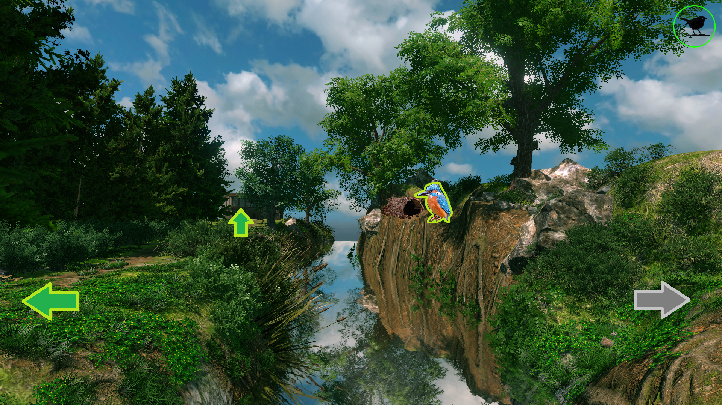

| **Objekt** | **Bezeichnung** | **Erklärung** |
| --- | --- | --- |
| Bild | *Flussszene.png* | Hintergrundbild einer Lichtung mit einem Fluss, der das Bild trennt |
| Bild | *Eisvogel.png* | Bild von einem Eisvogel am anderen Flussufer, der eine Nisthöhle baut |
| Bild | *Pfeil_links.png* | Bei Klick führt es zurück zum Nadelwald |
| Bild | *Pfeil_oben.png* | Erst sichtbar nachdem das Minispiel “Kaulquappen fangen” absolviert wurde |
| Bild | *Pfeil_rechts.png* | Erst sichtbar/anklickbar, wenn man das Fliegen erlernt hat |
| **Medien** | **Bezeichnung** | **Erklärung** |
| Dialogfeld + Sprechertext | *Eisvogel_01* | Eisvogel bemerkt den Spieler und ruft herüber |
| Dialogfeld + Sprechertext | *Eisvogel_Antworten_01* | Antwortmöglichkeiten, die nach Eisvogel_01 zur Verfügung stehen |
| Dialogfeld + Sprechertext | *Eisvogel_02* | Eisvogel fordert den Spieler auf, auf die andere Seite des Flusses zu kommen |
| Dialogfeld + Sprechertext | *Eisvogel_03* | Wird ausgelöst, sobald der Spieler auf das Wasser geklickt hat |
| Dialogfeld + Sprechertext | Eisvogel_Antworten_02 | Antwortmöglichkeiten auf die Frage, was der Spieler gerne frisst. Bei Antwort 01 wird Eisvogel_04b ausgelöst, bei Antwort 02 wird Eisvogel_04a ausgelöst |
| Dialogfeld + Sprechertext | *Eisvogel_04a* | Falsche Antwortmöglichkeit wurde ausgewählt. |
| Dialogfeld + Sprechertext | *Eisvogel_04b* | Richtige Antwortmöglichkeit wurde ausgewählt |
| Dialogfeld + Sprechertext | *Eisvogel_05* | Wird nach erfolgreichem Spielen des Minispiels “Kaulquappen fangen” aktiviert |

**Anweisungen**

Hintergrundbild:  
Ein Fluss trennt das Bild in zwei Teile. Der Fluss ist anklickbar. Auf der anderen Seite ist ein Steilufer, wo ein Eisvogel eine Nisthöhle baut.Wenn der Spieler Fluss anklickt, bewegt man sich darauf zu. Die Spielfigur bleibt am Ufer stehen. Der Eisvogel sieht das von der anderen Seite und ruft.

*Eisvogel_01*Eisvogel:

* “Hey, was machst du da?”

Der Spieler erhält folgende Antwortmöglichkeiten:

*Eisvogel_Antworten_01*Spieler:

* “Ich würde gerne auf die andere Seite”
* “Ich suche meine Familie”

*Eisvogel_02*Eisvogel:

* “Flieg kurz rüber zu mir, vielleicht kann ich dir helfen”

Spieler:

* “Ich kann leider noch nicht fliegen. Aber ich könnte versuchen zu schwimmen”

Das Wasser wird nun anklickbar (grüne Umrandung). Bei Toucheingabe auf das Wasser bewegt man sich darauf zu.

*Eisvogel_03*Eisvogel:

* “Nein, Stopp! Du bist doch keine Ente! Du kannst doch nicht schwimmen! Ich komme rüber zu dir...”

Der Eisvogel fliegt zum Spieler rüber. Man bekommt einen Charakterlog Eintrag für sein Flugbild.

Spieler:

* “Was baust du denn da drüben?”

Eisvogel:

* “Eine Nisthöhle!”

Spieler:

* “Eine Nisthöhle? Was ist das denn? Ich kenne nur ein Nest…”

Eisvogel:

* “Das ist ein bisschen wie ein Nest, nur viel cooler! Man wird nicht nass, wenn es regnet! Außerdem bin ich direkt am Wasser und kann, wenn meine Kleinen schlüpfen, hier überall schnell was zu essen finden.”

Spieler:

* “Was isst du denn so?”

Eisvogel:

* “Och, nur das Beste vom Besten! Kleine Süßwasserfische, Insekten, kleine Frösche, Kaulquappen”

Spieler:

* “Kaulquappen und Frösche?! Igitt!”

Eisvogel:

* “Also ich mag es. Was isst du denn gern?”

*Eisvogel_Antworten_02*Spieler:

* 01: “Samen und Blattläuse”
* 02: “Größere Insekten”

Der Spieler kann hier auch das Charakter Log öffnen und auf der entsprechenden Seite nachsehen, was er selbst und der Eisvogel gerne frisst. Bei Antwort 01 wird *Eisvogel_04b* ausgelöst, bei Antwort 02 wird *Eisvogel_04a* ausgelöst.

*Eisvogel_04a*Spieler (zu sich selbst):

* “Nein, das mag ich eigentlich nicht”

Falsche Antwortmöglichkeit wurde ausgewählt. Spieler bekommt erneut die Möglichkeit, die richtige Antwort auszuwählen.

*Eisvogel_04b*Eisvogel:

* “Also das finde ich nicht genießbar! Was machst du denn eigentlich hier?”

Spieler:

* “Ich glaube, ich muss auf die andere Seite des Flusses, um meine Familie zu finden”

Eisvogel:

* “Mh, naja, also schwimmen kannst du definitiv nicht. Und ohne Fliegen wird das auch nichts.”

Am Himmel erscheint in der Ferne das Flugbild des Mauerseglers…

Eisvogel:

* “Sie mal da oben! Das ist der Mauersegler! Er ist ein Pionier der Lüfte. Wenn dir einer das Fliegen beibringen kann, dann er.”

Spieler:

* “Wo finde ich ihn denn?”

Eisvogel:

* “Das verrate ich dir gerne, aber hast du vorher Lust, mir beim Fangen von ein paar Kaulquappen zu helfen?”

Wechsel der Drehbuchseite zu Seite 7-”Minispiel_Kaulquappen_fangen”. Der Spieler hilft dem Eisvogel Kaulquappen zu fangen. Anschließend Rückkehr zur Drehbuchseite 4-”Flussszene”

*Eisvogel_05*Eisvogel:

* “Super, vielen Dank! Jetzt habe ich erstmal genug zu futtern! Achja: Der Mauersegler wohnt beim alten Bauernhaus!”

Spieler:

* “Danke! Dann werde ich ihn mal fragen, ob er mir das Fliegen beibringen kann”

Eisvogel:

* “Viel Glück, vielleicht sehen wir uns später noch einmal!”

*Peil_oben.png* wird sichtbar und anklickbar (führt zu Szene 5- Bauernhausszene). Eisvogel fliegt wieder zurück in sein Nest.

| **Projekt:** WINGS - Eine beflügelte Geschichte | **Vorgänger:** 4-Flusszene_OhneFliegen |
| --- | --- |
| **Drehbuchseite**: 5 | **Nachfolger:** 4-Flusszene_Fliegen |
| **Name der Seite:** Bauernhausszene |  |

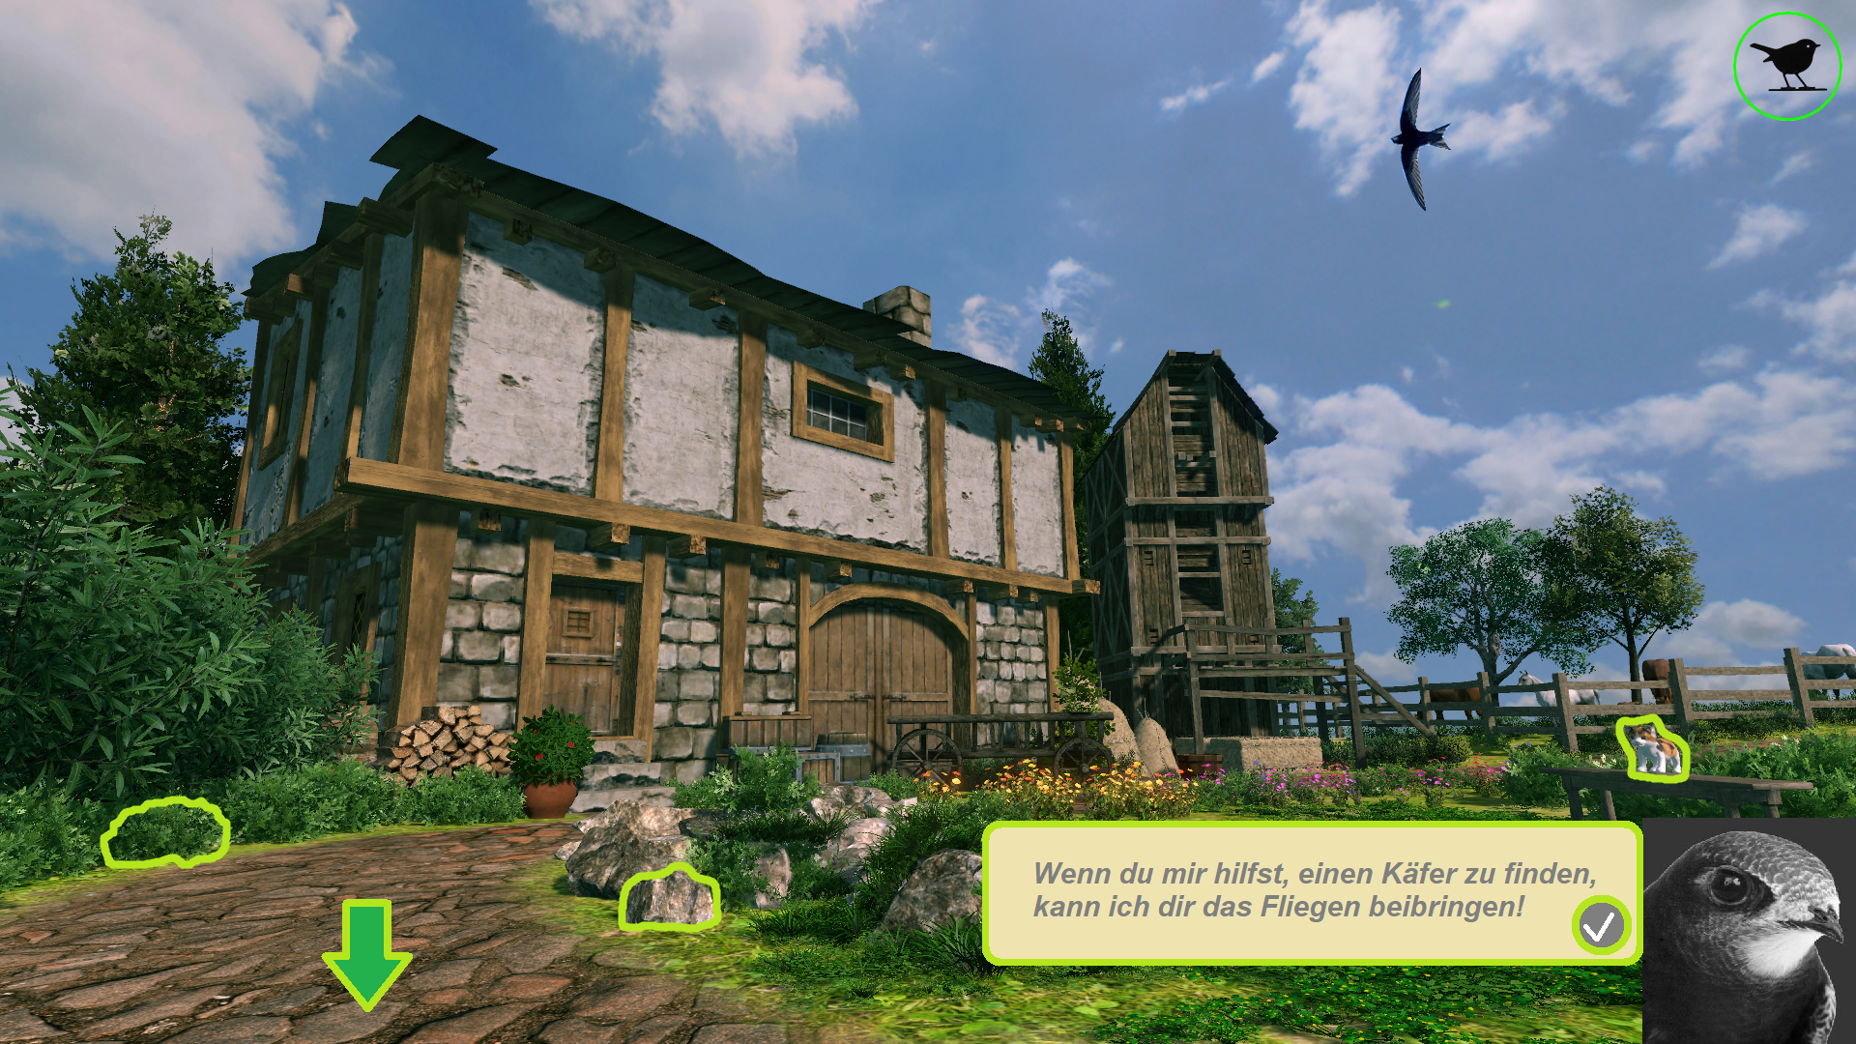

| **Objekt** | **Bezeichnung** | **Erklärung** |
| --- | --- | --- |
| Bild | *Bauernhausszene.png* | Hintergrundbild eines Bauernhauses und Weges. |
| Bild | *Katze.png* | Katze am rechten Bildschirmrand. Bei Betreten der Szene nicht klickbar. |
| Bild | *Grasbüschel.png* | Grasbüschel am linken Bildschirmrand. Bei Betreten der Szene nicht klickbar. |
| Bild | *Stein.png* | Stein in dern Mitte des Bildschirms. Bei Betreten der Szene nicht klickbar. |
| Bild | *Mauersegler.png* | Silhouette eines Mauerseglers am oberen rechten Bildschirmrand. Bei Betreten der Szene klickbar. |
| Bild | *Pfeil.png* | Pfeil zum Zurückkehren zur Flussszene. Zu Beginn unsichtbar. |
| **Medien** | **Bezeichnung** | **Erklärung** |
| Dialogfeld + Sprechertext | *Mauersegler_1* | Begrüßung durch Mauersegler und Aufforderung zur Hilfe bei der Nahrungssuche |
| Dialogfeld + Sprechertext | *Mauersegler_2* | Mauersegler warnt Spieler vor Katze |
| Dialogfeld + Sprechertext | *Mauersegler_3* | Mauersegler erzählt über sein Leben als Zugvogel |
| Dialogfeld + Sprechertext | *Mauersegler_4* | Spieler findet Insekt unter Stein |
| Dialogfeld + Sprechertext | *Mauersegler_5* | Mauersegler fragt Spieler nach Charakteristik des Mauerseglers |
| Dialogfeld + Sprechertext | *Antwort_Mauersegler_1* | Spielerantwort “Mauersegler” |
| Dialogfeld + Sprechertext | *Antwort_Mauersegler_2* | Spielerantwort “Eisvogel” |
| Dialogfeld + Sprechertext | *Antwort_Mauersegler_3* | Spielerantwort ”Specht” |

**Anweisungen**

Hintergrundbild: Ein Altes Bauernhaus am linken Bildschirmrand und ein Weg der daran vorbei führt.

In der Szene befinden sich am rechten Wegrand eine Katze (*Katze.png*), auf der Mitte des Weges ein Stein (*Stein.png*) und am Rande des Bauernhauses ein Grasbüschel (*Grasbüschel.png*). DIe Objekte sind farblich hervorgehoben, bei Betreten der Szene jedoch noch nicht klickbar.

Am Himmel die Silhouette eines Mauerseglers (Mauersegler.png). Bei Klick auf den Mauersegler erscheint dessen Kopf am unteren rechten Bildschirmrand und ein Dialogfeld erscheint in der Mitte des Bildschirms. Dialog “*Mauersegler_1*” wird abgespielt.

*Mauersegler_1*

Mauersegler:

* Hey du!
* Flieg doch hier hoch zu mir, wenn du reden magst.
* Im Flug lässt es sich viel entspannter erzählen!

Spieler:

* Ich kann leider noch nicht fliegen...

Mauersegler:

* WAS?! Noch nicht fliegen aber schon das Nest verlassen?
* Wie geht das denn?
* Wir Mauersegler machen alles im Flug, alles!
* Wir essen im Flug und wir schlafen sogar im Flug!
* Jeder Vogel muss fliegen lernen!
* Ich kann es dir beibringen, ich bin der absolute Flugprofi!

Spieler:

* Ja, Bitte bringe mit das Fliegen bei!

Mauersegler:

* Siehst du den fehlenden Stein im Mauerwerk vom alten Bauernhaus?
* Dahinter befindet sich das Nest meiner Jungen.
* Die haben ordentlich Hunger und mir fehlt nur noch ein Käfer.
* Wenn du mir hilfst, einen Käfer zu finden, kann ich dir das Fliegen beibringen!

Die Objekte *Katze.png*, *Stein.png* und *Grasbüschel.png* werden klickbar, dargestellt durch einen farblich hervorgehobenen Rahmen.

Bei Klick auf die Katze wird Dialog “*Mauersegler_2”* abgespielt.

*Mauersegler_2*

Mauersegler:

* Halt, Stop!
* Was tust du denn da?
* Das ist eine Katze, die fressen uns Vögel doch!
* Katzen sind sehr gefährlich, deswegen ist ja auch mein Nest so weit oben!
* Halte dich bloß fern!

Nach dem Dialog keine Änderung der eigentlichen Szenerie. Das Objekt “*Katze.png*” verliert den farblich hervorgehobenen Rahmen und ist nicht länger klickbar.

Bei Klick auf den Grasbüschel wird Dialog “*Mauersegler_3*” abgespielt.

*Mauersegler_3*

Mauersegler:

* Ein hübscher Grasbüschel, nicht?
* Sieht genau aus wie die Gräser in Südafrika.
* Dort verbringe ich den Winter, denn in Deutschland ist es mir im Winter viel zu kalt!
* Ich bin ein Zugvogel und so wie andere in den Urlaub fliegen, fliege ich jedes Jahr zwischen Afrika und Deutschland hin und her!

Nach dem Dialog keine Änderung der eigentlichen Szenerie. Das Objekt “*Grasbüschel.png*” verliert den farblich hervorgehobenen Rahmen und ist nicht länger klickbar.

Bei Klick auf den Stein wird Dialog “*Mauersegler_4”* abgespielt.

*Mauersegler_4*

Mauersegler:

* Super, genau wonach ich gesucht habe!
* Jetzt werden meine Jungen groß und stark, sodass sie auch bald fliegen lernen können.
* Aber fangen wir mit dir an…

Wechsel der Drehbuchseite zu Seite 8-”Minispiel_Fliegen_lernen”. Der Spieler erlernt hier in einem Minispiel das Fliegen. Anschließend Rückkehr zur Drehbuchseite 5-”Bauernhausszene”. Das Objekt “*Stein.png*” verliert den farblich hervorgehobenen Rahmen und ist nicht länger klickbar. Automatisches Abspielen des Dialogs “*Mauersegler_5*”.

*Mauersegler_5*

Mauersegler:

* Super, das hat echt Spaß gemacht mit dir!
* Du bist ein Naturtalent im Fliegen!
* Wie du weißt, sind wir Mauersegler super Flieger.
* Wann immer du eine Frage zum Fliegen hast, sprich uns einfach an.
* Du weißt doch noch, woran du uns erkennen kannst?

Es öffnet sich automatisch ein Antwortfeld, mit drei Antwortmöglichkeiten für den Spieler (*“Antwort_Mauersegler_1”, “Antwort_Mauersegler_1”, “Antwort_Mauersegler_1”* ). Alle drei sind klickbar.

Wenn der Spieler *“Antwort_Mauersegler_1”* auswählt:

*Antwort_Mauersegler_1*

Spieler:

* An dem gegabelten Schwanz im Flugbild?

Mauersegler:

* Ganz genau, super!
* Sprich uns also einfach an!
* Ich wünsche dir eine gute Reise und nimm dich vor Katzen in Acht!

Verlassen des Dialogfeldes und Rückkehr zur Bauernhausszene. Das Objekt “Pfeil_Bauernhaus_Fluss” wird am Ende des Wegrandes in Form eines nach oben weisenden Pfeils sichtbar und klickbar. Bei Klicken kommt der Spieler zurück zur Drehbuchseite 4-”Flussszene”

Wenn der Spieler *“Antwort_Mauersegler_2”* auswählt:

*Antwort_Mauersegler_2*

Spieler:

* An dem blau-orangenen Federkleid?

Mauersegler:

* Nein, ich bin doch nicht blau orange!
* Das ist doch der Eisvogel!
* Probiere es noch einmal!

Erneute Anzeige des Dialogfeldes mit den vorherigen Antwortmöglichkeiten.

Wenn der Spieler *“Antwort_Mauersegler_3”* auswählt:

*Antwort_Mauersegler_3*

Spieler:

* An dem hämmernden Geräusch, wenn du an Bäume klopfst?

Mauersegler:

* Nein, ich klopfe doch nicht an Bäume!
* Das macht doch nur der Buntspecht!
* Probiere es noch einmal!

Erneute Anzeige des Dialogfeldes mit den vorherigen Antwortmöglichkeiten.